الأستاذة: غـــــــــــــرزي ســــــــــــــــــــــــــهام | الفرض المحروس الأول |  | المستوى: السنة الثــــالثة متــــــــــــــوسط
المادة: العلوم الفيزيائية والتكنولوجيا |  |  | المدة الزمنــــــــــــــية: ① ســـــــــــــــــــــــــــــــاعة
الاسم: ........................................................ |  | اللقب: .............................................. |  | القسم: 3م ......
التمرين الأول: (10 نقاط)
أثناء النهار يقوم النبات الأخضر بإجراء التركيب الضوئي بوجود الضوء، فتأخذ الأوراق غاز ثنائي أكسيد الكربون والماء وتُنتِج سكر الجلوكوز ($C_{6}H_{12}O_{6}$) وغاز ثنائي الأكسجين. أما ليلاً، وبغياب الضوء، يستمر النبات (مثل كل الكائنات الحية) في التنفس ليحصل على الطاقة من السكريات الناتجة، فيستهلك الأكسجين وينتج ثنائي أكسيد الكربون والماء.
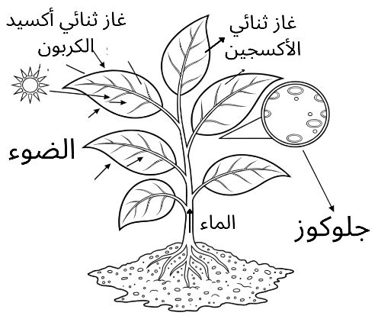
- أكمل الجدول التالي بتحديد الأفراد والأنواع الكيميائية أثناء قيام النبات بالتركيب الضوئي؟ الوثيقة (1).
المواد الناتجة | المواد المتفاعلة
......................................  ...................................... | .......................................  ....................................... | الأنواع الكيميائية  (عيانيا)
......................................  ...................................... | .......................................  ....................................... | الأفراد الكيميائية  (مجهريا)
- استنتج نوع التحول الحاصل؟ مع التبرير ...............................................
الوثيقة (1)
............................................................................................................
............................................................................................................
- أكمل معادلة التفاعل الحاصل مع الموازنة وتحديد الحالة الفيزيائية؟

$${……….}_{(……)}+{………}_{(……)}→ {{6O}_{2}}_{(……)}+{……………..}_{(…....)}$$

- أذكر العامل المؤثر في هذا التفاعل (التركيب الضوئي)؟
........................................................................................................................................................

التمرين الثاني: (09 نقاط)
غاز أحادي أكسيد الكربون ($CO$) غاز سام عديم اللون والرائحة، يشكّل خطراً كبيراً، يؤدي استنشاقه إلى صداع ودوخة وغثيان وفقدان الوعي، وقد يسبب الوفاة، ينتج هذا الغاز عن الاحتراق غير التام للفحوم الهيدروجينية.
- اشرح مفهوم الفحوم الهيدروجينية: .................................................................................................
........................................................................................................................................................
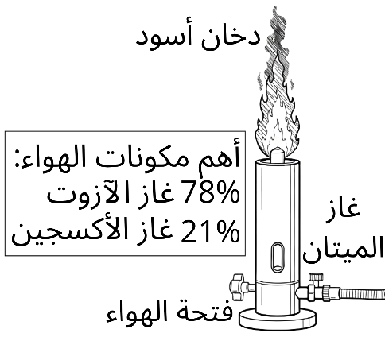
- لدراسة نواتج الاحتراق غير التام باستعمال غاز الميثان (${CH}_{4}$)، نقوم بالتجربة الوضحة في الوثيقة (2).
- ماذا يمثل الدخان الأسود؟ ......................................................................
- اختر اللون المناسب للهب النّار في الوثيقة (2): ............................................
- لاحظ جيدا الجدول التالي ثم أكمله بما يناسبه:
الوثيقة (2)
الجملة الكيميائية بعد التحول | الجملة الكيميائية قبل التحول
الماء + غاز ثنائي أكسيد الكربون + .........................  ......................................  ...................................... | غاز الميثان + .....................  .......................................  ....................................... | الاحتراق غير التام لغاز الميثان
الصفحة 1/2
- نمذج هذا التحول الكيميائي بمعادلة التفاعل الكيميائي؟
................................................................................................................................................................................................................................................................................................................................................................................................................................................................................................................................................................................................................................
- اقترح إجراء وقائي لتجنّب إنتاج غاز أحادي أكسيد الكربون في المنازل؟
........................................................................................................................................................................................................................................................................................................................................................................................................................................................................

تنظيم الإجابة والورقة: 1 نقطة

الصفحة 2/2

شبكة التقويم للفرض الأول
الإجابة النموذجية للأسئلة
الإستخدام السليـــــــــــــــــــــــــــــم لأدوات المادة | التمرين الأول | المواد الناتجة المواد المتفاعلة  سكر الجلوكوز + وغاز ثنائي الأكسجين غاز ثنائي أكسيد الكربون + الماء الأنواع الكيميائية (عيانيا)  $$C_{6}H_{12}O_{6}+O_{2}$$ $${CO}_{2}+H_{2}O$$ الأفراد الكيميائية (مجهريا)  نوع التحول: كيميائي لأنه ظهرت مواد جديدة.  $${H_{2}O}_{(l)}+{{CO}_{2}}_{(g)}→ {{6O}_{2}}_{(g)}+{C_{6}H_{12}O_{6}}_{(s)}$$  العامل المؤثر في هذا التفاعل: الضوء |  | 10
 | التمرين الثاني | غاز أحادي أكسيد الكربون ($CO$) غاز سام عديم اللون والرائحة، يشكّل خطراً كبيراً، يؤدي استنشاقه إلى صداع ودوخة وغثيان وفقدان الوعي، وقد يسبب الوفاة، ينتج هذا الغاز عن الاحتراق غير التام للفحوم الهيدروجينية.  الفحوم الهيدروجينية: جسم نقي يتكون من عنصري الكربون و الهيدروجين.  - لدراسة نواتج الاحتراق غير التام باستعمال غاز الميثان (${CH}_{4}$)، نقوم بالتجربة الوضحة في الوثيقة (2).  يمثل الدخان الأسود: الكربون  اللون المناسب للهب النّار: الأصفر  الجملة الكيميائية بعد التحول الجملة الكيميائية قبل التحول  الماء + غاز ثنائي أكسيد الكربون + الكربون+ عاز أحادي أكسيد الكربون غاز الميثان + غاز ثنائي الأكسجين + غاز ثنائي الآزوت الاحتراق غير التام لغاز الميثان  بمعادلة التفاعل الكيميائي:  $${{CH}_{4}}_{(g)}+{O_{2}}_{(g)}→ {H_{2}O}_{(l)}+{{CO}_{2}}_{(g)}+C_{(s)}+{CO}_{(g)}$$  إجراء وقائي لتجنّب إنتاج غاز أحادي أكسيد الكربون في المنازل:  التهوية الدائمة: عدم سد فتحات التهوية وإدخال هواء نقي بانتظام.  الصيانة السنوية: فحص وصيانة أجهزة الاحتراق (المدافئ والسخانات) بانتظام بواسطة مختص.  تركيب كاشف: تثبيت جهاز إنذار للكشف عن غاز أحادي أكسيد الكربون.  تأمين المخارج: التأكد من سلامة ومخارج عوادم الغازات المحترقة (المداخن). |  | 9
إنسجام الإجابة | كلّ الأسئلة | - التسلسل المنطقي للأفكار.  - التعبير بلغة علمية سليمة.  - دقة الإجابة |  | 0.5
الإتقان | كلّ الأسئلة | - نظافة ورقة الإجابة.  - وضوح الخط والرسم واستعمال الألوان وقلة التشطيبات. |  | 0.5

